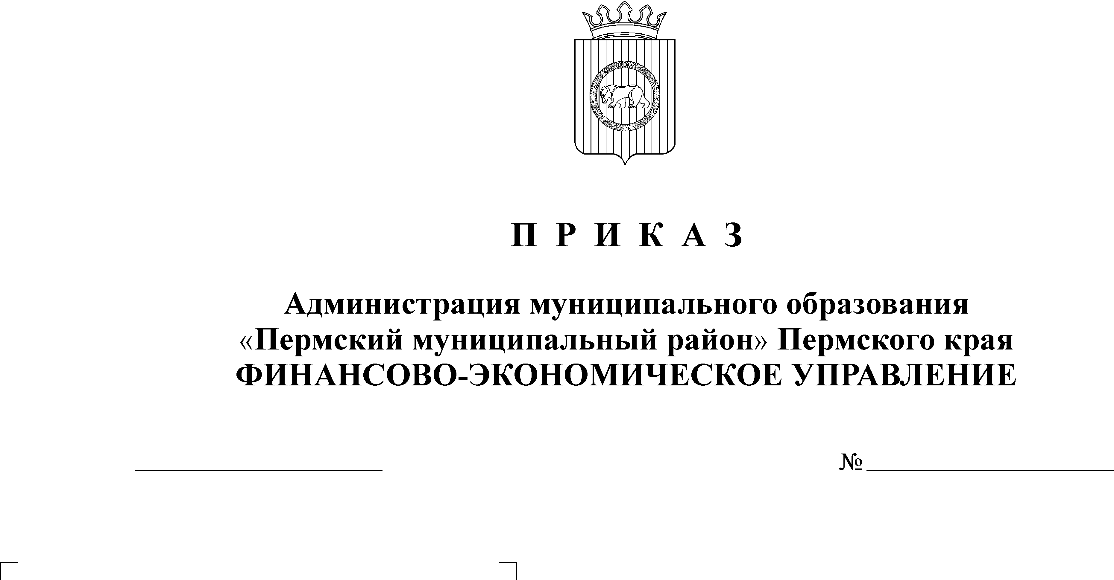
О порядке применения бюджетной

23.12.2009
129

классификации расходов

В соответствии с нормами Бюджетного кодекса Российской Федерации в целях единства бюджетной политики на территории Пермского муниципального района и на основании п. 5 части 24 Положения о бюджетном процессе в Пермском муниципальном районе, утвержденного решением Земского Собрания от 27.09.2007 года № 567
ПРИКАЗЫВАЮ:
1. Утвердить бюджетную классификацию в части целевых статей и видов расходов по полномочиям местного значения муниципального района согласно приложениям 1, 2 к настоящему приказу.
2. Перечень и коды целевых статей, видов расходов, финансовое обеспечение которых осуществляется за счет субвенций, субсидий или иных межбюджетных трансфертов из федерального и краевого бюджетов применять в соответствии с законодательством Российской Федерации и Пермского края.
3. Перечень и коды целевых статей, финансовое обеспечение которых осуществляется за счет межбюджетных трансфертов из бюджетов поселений применять в соответствии с нормативными документами поселений.
4. Администрациям поселений при формировании перечня и кодов целевых статей, видов расходов местного бюджета по переданным для осуществления органами местного самоуправления полномочиям использовать коды, утвержденные настоящим приказом.
5. Установить коды целей субсидий, субвенций и иных межбюджетных трансфертов, поступающих из бюджета Пермского края согласно приложению 3 к настоящему приказу.
6. Установить коды целей межбюджетных трансфертов, поступающих из бюджетов поселений согласно приложению 4 к настоящему приказу.
7. Установить дополнительные коды функциональной классификации расходов бюджета согласно приложению 5 к настоящему приказу.
8. Установить дополнительные коды расходов бюджета согласно приложению 6 к настоящему приказу.
9. Заместителю начальника финансово-экономического управления, начальнику бюджетного отдела Заякиной Н.В. и начальнику отдела финансирования отраслей экономики Смоляковой И.Г. довести настоящий Приказ до курируемых органов местного самоуправления района и сельских поселений.
10. Данный Приказ применяется при составлении, утверждении и исполнении бюджета Пермского муниципального района на 2010 год и плановый период 2011 и 2012 годов и учёте средств по приносящей доход деятельности.
11. Приказы «О порядке применения бюджетной классификации» от 26.12.2008 года № 148, «О внесении изменений в приказ от 26.12.2008 года №148» от 17.02.2009 года № 9, от 12.03.2009 № 15, от 28.04.2009 года № 30, от 11.06.2009 года № 47, от 14.08.2009 года № 73, от 23.11.2009 № 102, от 21.12.2009 года № 122 утрачивают силу 31.12.2009 года.
12. Контроль за исполнением настоящего приказа возложить на заместителя начальника финансово-экономического управления, начальника бюджетного отдела Н.В. Заякину.

Начальник
финансово-экономического управления Т. Н. Гладких

